20231310ZK5

如图所示，从*F*处释放一个无初速度的电子(重力不计)。电子向B板方向运动，下列说法错误的是(设电源电压均恒为*U*)(　　)

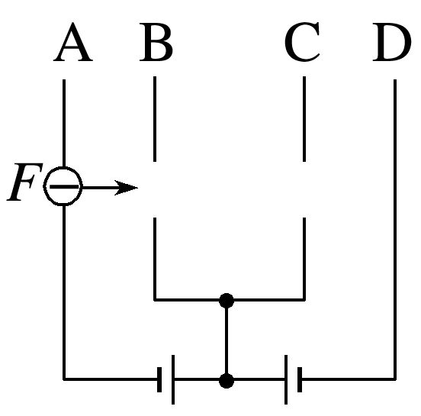

A．电子到达B板时的动能是*eU*

B．电子从B板到达C板动能变化量为零

C．电子到达D板时动能是3*eU*

D．电子在A板和D板之间做往返运动